Урок української мови і читання з використанням ЕОІР у 3-му класі «Корінь слова. Споріднені слова»
СКІДАНОВА
ТЕТЯНА ВАСИЛІВНА

Технологічна карта
уроку української мови і читання з використанням ЕОІР у 3-му класі та методичної підтримки І.Большакової
Тема розділу: | Слово. Будова слова.
Тема уроку: | Корінь слова. Споріднені слова.
№ уроку в розділі | Урок 52 (урок 4 в розділі)
Тип уроку: | Вивчення нового матеріалу
Очікувані результати: | Читаємо:  Добирає/впорядковує потрібну інформацію з таблиць., графіків, схем тощо  Розрізняє в тексті факти і судження, знаходить між ними зв’язок.  Добирає необхідну інформацію з різних джерел: шукає в словниках, довідниках, енциклопедіях, Інтернеті.  Досліджуємо мовлення:  З’ясовує будову слова, утворює нові слова, пояснює роль закінчень, значення префіксів і суфіксів для правильного вживання слів усно і на письмі.  Утворює в процесі мовлення відповідні граматичні форми слів різних частин мови.  Вправно будує речення, зважаючи на мету висловлювання.
Основні терміни та поняття: | Корінь слова, споріднені слова, форма слова, закінчення.
Форми роботи: | - індивідуальна  - фронтальна  - парна  - групова
Етап використання ЕОІР: | - актуалізація опорних знань;  - вивчення нового матеріалу;  - закріплення вивченого матеріалу
Мета використання ЕОІР: | активізувати пізнавальну активність учнів; вивчити новий матеріал; формувати ІК-компетентність учнів.
Хід уроку:
1. Організація учнів до уроку.
1.1. Привітання
Погляньте у віконечко:
Чомусь сховалось сонечко.
А ми засвітим сонечко.
Таке велике сонечко.
Таке веселе сонечко!
Я – сонечко!
Ти – сонечко!
Ми – сонечка усі!
2.1.Мотивація навчальної діяльності .
- Чи готові ви до нових знань?
- Чи можете поділити слово на частини?
- Чи вивчили усі «цеглинки», на які ділимо слово
- Сьогодні нас чекають нові відкриття!
3. Актуалізація опорних знань учнів.
3.1. Каліграфічна хвилинка.
- Урок почнемо без зупинки з каліграфічної хвилинки.
Зошит свій я розгортаю,
Навкоси його кладу.
Річку я ось так тримаю,
Сяду рівно, не зігнусь.
Буду я писати вправно –
За роботу я берусь!
- Сьогодні я пропоную пригадати вам написання букви В.
- Напевне, тому що ви ввічливі, виховані, відпочили протягом осінніх канікул.
- 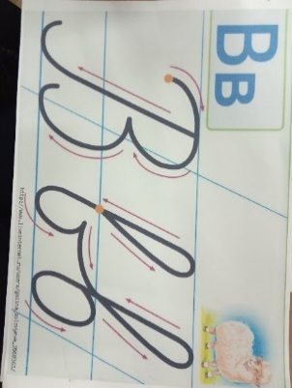
- Тому що у вересні восени ви прийшли до школи в 3 клас.
- Вв вві ви від вересень восени
3.2. Робота у групах.
- Пропоную вам у групах скласти прислів’я, озвучити його і пояснити зміст. (Робота учнів)
3.3. Читання прислів’їв (на оформлених учнями картках).
В осінній час сім погод у нас.
Осінь збирає, а весна з’їдає.
Восени й горобець багатий.
Весна багата квітами, а осінь плодами.
(Учні зачитують прислів’я, що записані на картках; пояснюють їх зміст).
3.4. Запис речення.
- Чудово! Ви правильно пояснили зміст прислів’їв. Тепер запишемо каліграфічно перше з них.
В осінній час сім погод у нас.
- Визначимо у слові осінній основу і закінчення.
- Пригадаймо, що таке основа. (Робота з ЕОІР «Українська мова, 3 клас», частина 3, урок 1, завдання 14
- Потренуємося добирати закінчення слів відповідно до запитань (Робота з ЕОІР «Українська мова, 3 клас», частина 3, урок 1, завдання 5
- Які слова у прислів’ях вказують на пору року? (Відповіді учнів: осінній, осінь, восени)
- Як називаємо такі слова? (Рідні, споріднені)
4. Вивчення нового матеріалу.
4.1.Введення в тему.
Уважно роздивіться малюнки, озвучте значення кожного слова.
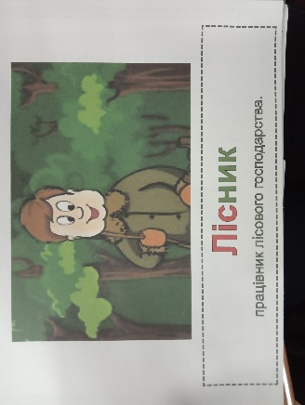

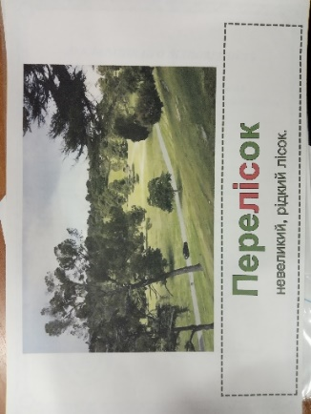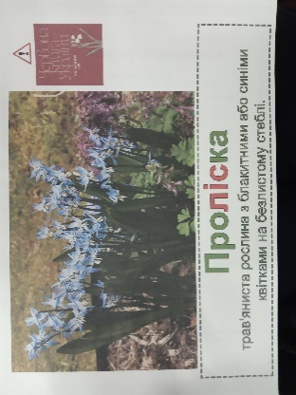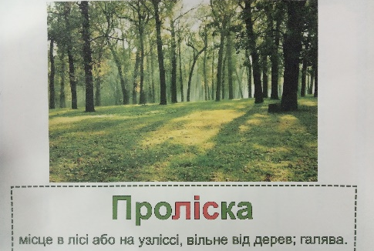
- Чи можна назвати ці слова рідними? Чи є однакові слова? Давайте об’єднаємо їх у групи.
- Який висновок робимо? (Що є спільна частина у всіх цих словах ліс).
Фізкультхвилинка
У кожного слова своя будова:
Є в них закінчення. Є основа.
У всіх є корінь, може, і два.
Суфікс і префікс також бува.
(Діти показують рухами частини слова)
4.2.Робота з правилом. (Робота з ЕОІР «Українська мова, 3 клас», частина 3, урок 3, завдання 3.
- Попрацюймо з правилом
Слово «корінь» - багатозначне.
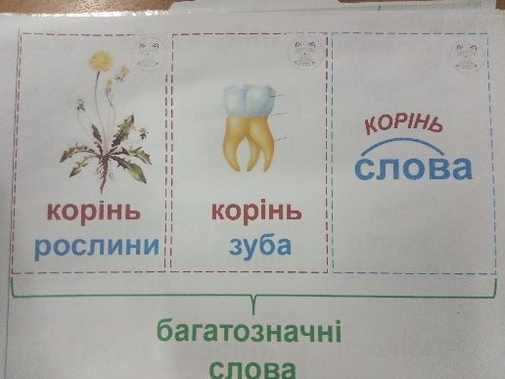
Корінь слова несе значення усім спорідненим словам.
4.3.Робота з підручником
- Виконаємо вправу 1, с.74 (Учні записують слова, визначають в них основу, закінчення, корінь)
5. Закріплення вивченого матеріалу
5.1. Робота в парах. Робота з ЕОІР «Українська мова, 3 клас», частина 3, урок 3, завдання 9.
- Давайте правильно виберемо корінь слів.

Гімнастика для очей
- Нехай наші оченята відпочинуть, виконаймо гімнастику: рухаємо очима вправо-вліво, вгору-вниз, виконаймо колові руху за годинниковою стрілкою. Масаж повік.
5.2. Робота з однозвучними коренями слів. Робота з ЕОІР «Українська мова, 3 клас», частина 3, урок 3, завдання 10.

5.3.Добір спільнокореневих слів. Робота з ЕОІР «Українська мова, 3 клас», частина 3, урок 3, завдання 8, 16.

- Потренуймося добирати спільнокореневі слова, вони зазвичай є різними частинами мови. Переконаємося у цьому, виконавши в зошиті з друкованою основою в. 5 на с.40. (Робота учнів в зошитах)
6. Підсумок уроку. Рефлексія. Вправа «Долонька».
- Молодці! Сьогодні ви гарно попрацювали!
- Отож, підведемо підсумки…
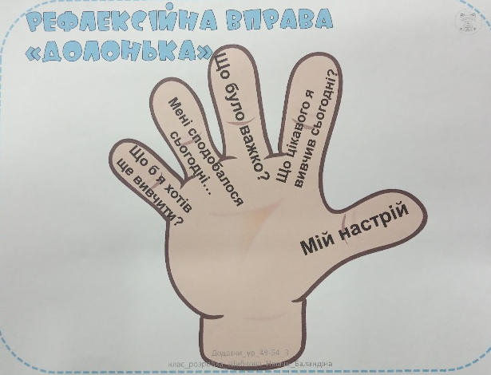

- Пропоную вам закріпити отримані знання, виконавши таке домашнє завдання: в.4 с.75 підручника, вивчити правило про корінь слова.

